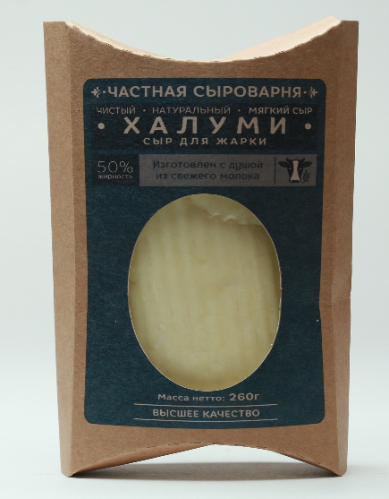

**ЧАСТНАЯ СЫРОВАРНЯ**

ООО «Агро-Трейд»

улица Степана Разина, дом 8

[www.PRIVATCHEESE.ru](http://www.PRIVATCHEESE.ru)

89831893707 Жанна Александровна

**Коммерческое предложение**

**Мы российский производитель крафтового сыра со стабильными ценами и высоким качеством**

Наши сыры имеют отличный сливочный вкус, сделаны из натурального молока, не содержат красителей и консервантов. Используем для приготовления сыров закваски и ферменты только микробного происхождения без применений сыгуча, благодаря чему мы рекомендуем наш сыр для здорового питания ваших детей и всех, кто заботиться о своем здоровье.

Актуальные предложения:

Сыры нефиксированного веса Чеддер, Гауда, Тильзитер, Качотта классический (Качотта с грецким орехом, Качотта с паприкой, Качотта с томатами и зеленью, Качотта с зеленым луком, Качотта с прованскими травами) и сыр для жарки Халуми по цене 680 р/кг . Сыр в голове 680р/кг. Обрезки этих видов сыров по цене 300р/кг. Сыр фиксированного веса в фирменной упаковке 260гр/260р. Срок годности 120 суток. Отсрочка платежа. Бесплатная доставка. Работаем с возвратами. Минимальная сумма заказа 3000р. При самовывозе сумма заказа может быть любой.

